國立大里高中 九十六學年度第二學期 高二數學科第一次期中考試題 命題教師：呂基台老師

班級： 二 年 ______班 座號：_____ 姓名：________ 試題共3頁 ,第1頁
一、多重選擇題：(每題6分，全對得6分，錯一個選項得3分，錯兩個以上選項得0分。共12分)
1. ( ) 在坐標平面上，下列哪些方程式的圖形可以放進一個夠大的圓裡面？
(1)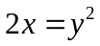 (2)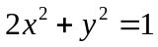 (3)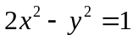 (4) 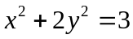 (5) 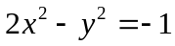

2. ( ) 設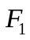與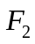為坐標平面上雙曲線 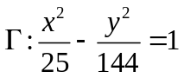的兩個焦點，P為上一點，使得此三點構成一等腰三角形。試問以下哪些值可能是這些等腰三角形的周長？
(1) 58 (2) 68 (3) 78 (4) 88 (5) 98
答對題數 | 1 | 2 | 3 | 4 | 5 | 6 | 7 | 8 | 9 | 10 | 11 | 12 | 13
得分 | 8 | 16 | 24 | 32 | 38 | 44 | 50 | 56 | 62 | 66 | 70 | 74 | 78
二、填充題：

1. 設拋物線方程式正焦弦的兩端點坐標分別為(－1，3)，(－1，－1) ，且拋物線圖形開口朝右，求此拋物線方程式為 _________。

2. 設兩拋物線方程式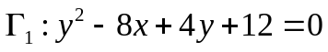 與 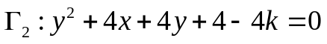有相同的焦點，求 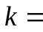_____。

3. 設橢圓方程式為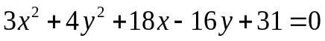，求橢圓的正焦弦長為 。

4. 設一橢圓過點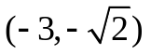，且與橢圓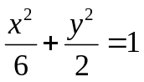 共焦點，求此橢圓方程式為_________。

5. 設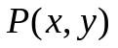為橢圓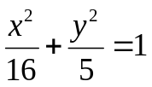上任一點，求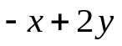之最大值為_________。

6. 若│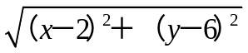－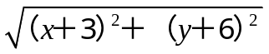｜＝k 表一雙曲線，則 k 的範圍為_________。

7. 設雙曲線之兩焦點為 (−2，−1) 與 (−2，3) ，求其共軛雙曲線的兩焦點為_________。

8. 求橢圓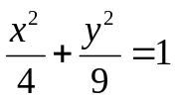 在直線 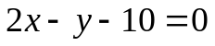 上之正射影長為__________。

國立大里高中 九十六學年度第二學期 高二數學科第一次期中考試題 命題教師：呂基台老師

班級： 二 年 ______班 座號：_____ 姓名：________ 試題共3頁 ,第2頁

9. 在坐標平面上有一橢圓，它的長軸落在x軸上，短軸落在y軸上，長軸、短軸的長度分別為6、2。如圖所示，通過橢圓的中心O且與x軸夾角為30度的直線在第一象限跟橢圓相交於P。則此交點P與中心O的距離為__________。

10. 雙曲線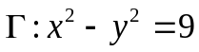的焦點為，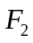，弦通過，且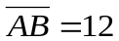，則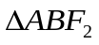的周長為 。

11. 若坐標平面上有一橢圓與x軸相切，且其焦點為(2，1)與(6，2)，則此橢圓的長軸長為_______。

12. 已知雙曲線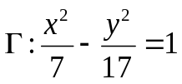上所有斜率為1的弦的中點均在直線L上，求直線L的方程式為_______。

13. 已知坐標平面上圓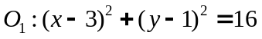與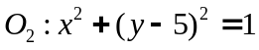相切，且此兩圓均與直線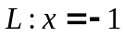相切。若 Γ 為以 L 為準線的拋物線，且同時通過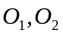 的圓心，則 Γ 的焦點坐標為________。

三、計算題：(10分，未寫出計算過程不予計分)
1. 有一光線經過一點A (12，2)且沿著水平方向前進，遇到拋物線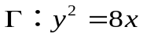上一點P，經反射後通過焦點F後再交拋物線上另一點Q，求：
(1) F點坐標為________。(2分)
(2) P點坐標為________。(3分)
(3) Q點坐標為________。(5分)

國立大里高中 九十六學年度第二學期 高二數學科第一次期中考試題 命題教師：呂基台老師

班級： 二 年 ______班 座號：_____ 姓名：________ 試題共3頁 ,第3頁
答案卷
一、多重選擇題：(每題6分, 全對得6分,錯一個選項得3分, 錯兩個以上選項得0分。共12分)
1 | 2
2 4 | 2 4

二、填充題：
答對題數 | 1 | 2 | 3 | 4 | 5 | 6 | 7 | 8 | 9 | 10 | 11 | 12 | 13
得分 | 8 | 16 | 24 | 32 | 38 | 44 | 50 | 56 | 62 | 66 | 70 | 74 | 78

1 | 2 | 3 | 4 | 5
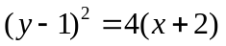 | 4 | 3 | 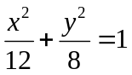 | 6
6 | 7 | 8 | 9 | 10
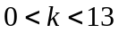 | 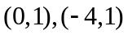 | 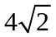 |  | 36
11 | 12 | 13
5 | 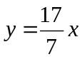 | 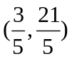
三、計算題：(10分, 未寫出計算過程不予計分)
(1) 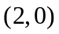 (2分)
(2) 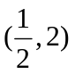 (3分)
(3) 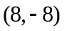 (5分)

